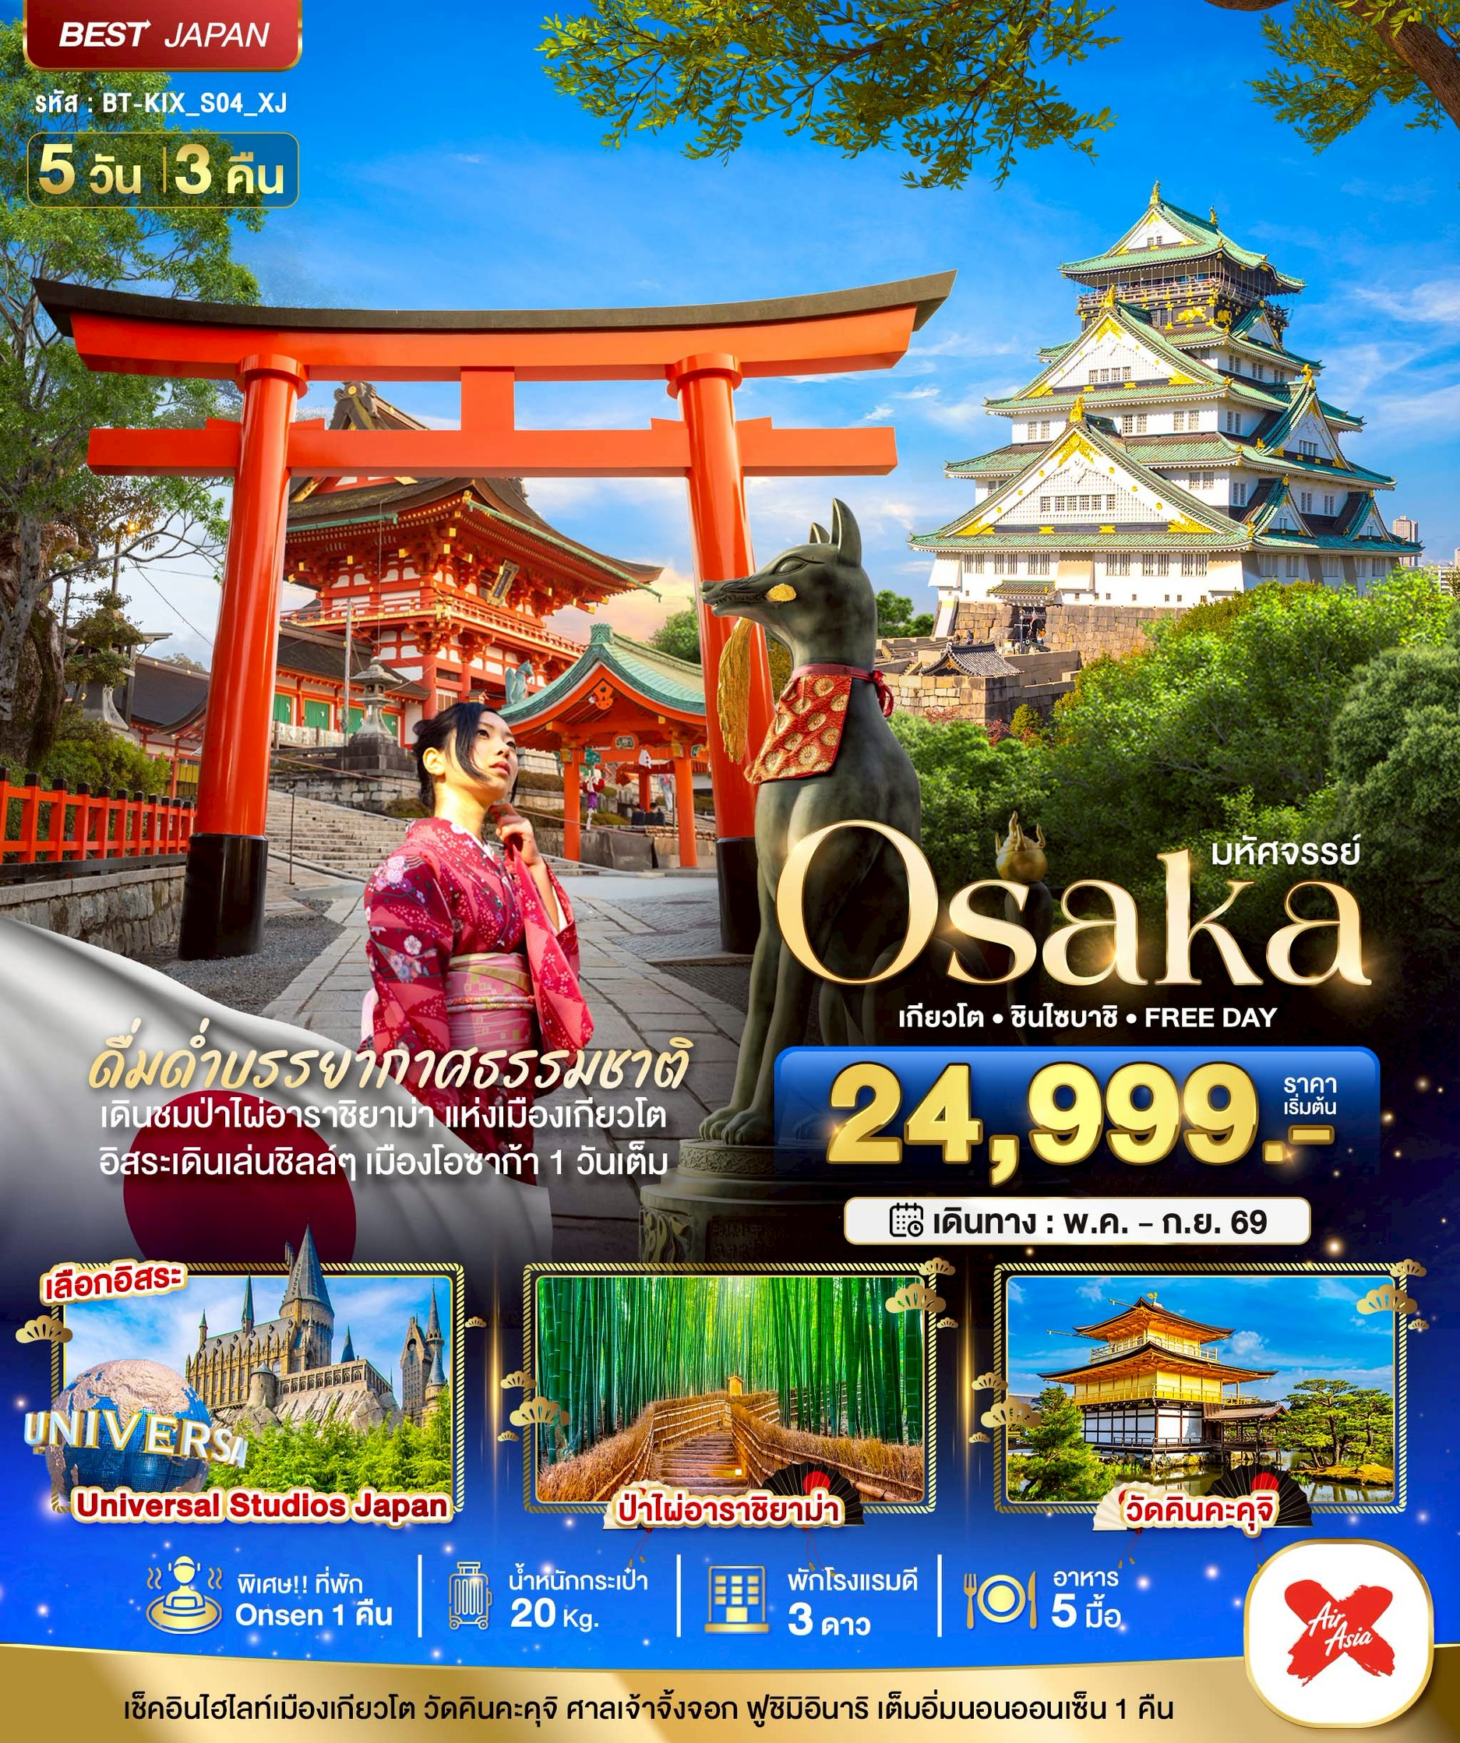

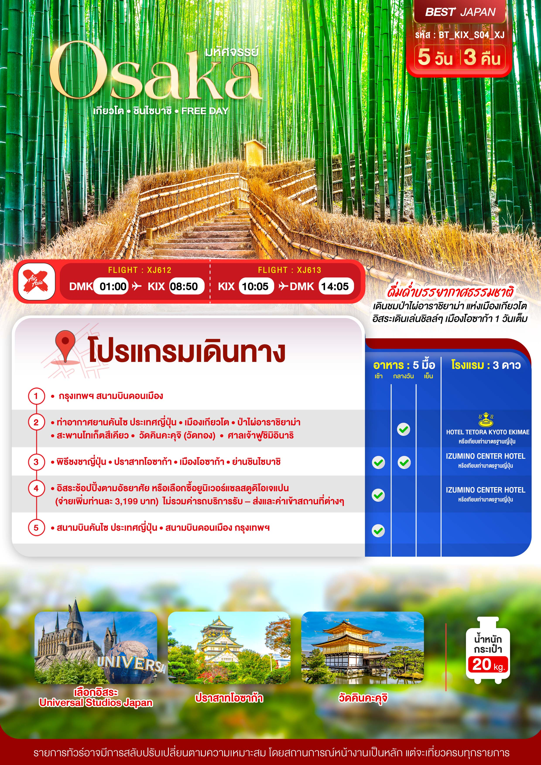

อัตราค่าบริการและเงื่อนไขรายการท่องเที่ยว
วันเดินทาง | จำนวน | ราคาผู้ใหญ่  พักห้องละ 2-3 ท่าน | ราคาเด็กอายุต่ำกว่า 6 ปี ไม่มีเตียง | พักเดี่ยว
21 – 25 พฤษภาคม 2569 | 30+1 | 26,999 | 24,999 | 8,900
11 – 15 มิถุนายน 2569 | 30+1 | 25,999 | 23,999 | 8,900
18 – 22 มิถุนายน 2569 | 30+1 | 25,999 | 23,999 | 8,900
25 – 29 มิถุนายน 2569 | 30+1 | 25,999 | 23,999 | 8,900
02 – 06 กรกฎาคม 2569 | 30+1 | 25,999 | 23,999 | 8,900
09 – 13 กรกฎาคม 2569 | 30+1 | 25,999 | 23,999 | 8,900
06 – 10 สิงหาคม 2569 | 30+1 | 26,999 | 24,999 | 8,900
17 – 21 กันยายน 2569 | 30+1 | 24,999 | 22,999 | 8,900
24 – 28 กันยายน 2569 | 30+1 | 24,999 | 22,999 | 8,900

**ราคา INFANT (อายุไม่ถึง 2 ปี บริบูรณ์ ณ วันเดินทางกลับ) ท่านละ 7,900 บาท
อัตรานี้รวมรายการทัวร์และตั๋วเครื่องบินแล้ว**
ราคา JOINLAND หักค่าตั๋วเครื่องบินออกท่านละ 5,000 บาท
อัตราค่าบริการนี้ไม่รวม ค่าทิปไกด์,พนักงานขับรถ รวมทั้งทริป 2,000 บาท/ท่าน
สำหรับลูกค้าเส้นทางญี่ปุ่น ทุกเส้นทาง ที่ซื้อทัวร์ในราคาโปรโมชั่นทางบริษัทขอสงวนสิทธิ์ในการงดให้บริการ
รับซื้อบริการเสริมทุกชนิด เช่น ที่นั่ง น้ำหนัก หรือ อาหาร เป็นต้น
ขอสงวนสิทธิ์ในการเลือกที่นั่งบนเครื่องบิน เนื่องจากการจัดที่นั่งบนเครื่องบิน เป็นสิทธิ์ของเจ้าหน้าที่เช็คอิน
ซึ่งทางบริษัทไม่สามารถเข้าไปแทรกแซงได้
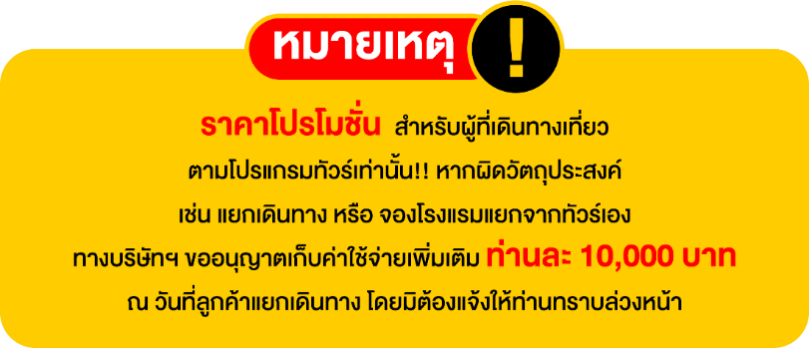

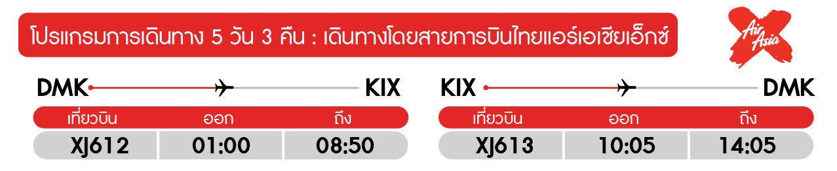
วันแรก กรุงเทพฯ สนามบินดอนเมือง

21.30 น. พร้อมกันที่ สนามบินดอนเมือง อาคาร 1 ชั้น 3 ประตู 1 อาคาร Service hall พบหัวหน้าทัวร์ และพาท่านไปเช็คอินที่เคาน์เตอร์ สายการบินไทยแอร์เอเชียเอ๊กซ์ Thai Air Asia X (XJ) โดยมีเจ้าหน้าที่อำนวยความสะดวกแก่ทุกท่าน
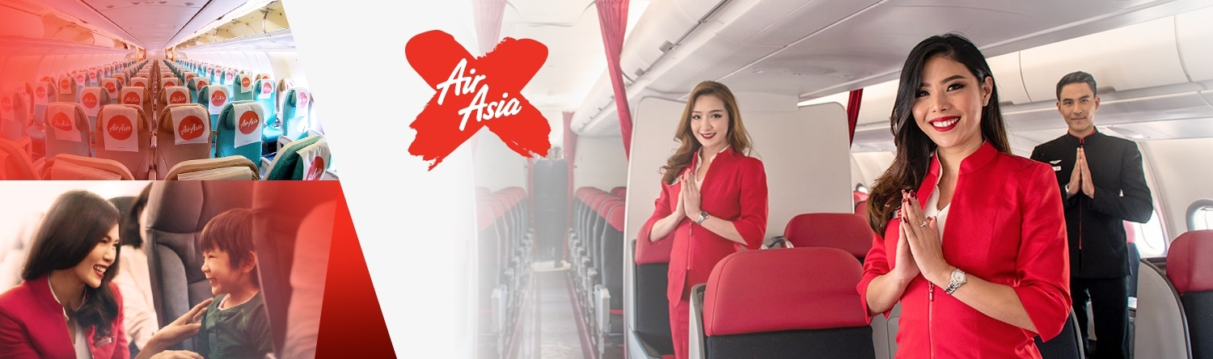
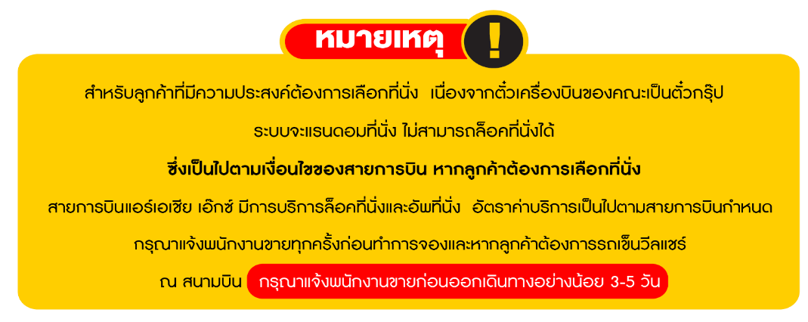

วันที่สอง ท่าอากาศยานคันไซ ประเทศญี่ปุ่น • เมืองเกียวโต • ป่าไผ่อาราชิยาม่า • สะพานโทเก็ตสึเคียว • วัดคินคะคุจิ (วัดทอง) • ศาลเจ้าฟูชิมิอินาริ (-/กลางวัน/-)

01.00 น. ออกเดินทางสู่เมืองโอซาก้า ประเทศญี่ปุ่น โดยสายการบินไทย แอร์เอเชีย เอ๊กซ์ (XJ)
เที่ยวบินที่ XJ612 (ค่าทัวร์ไม่รวมค่าบริการอาหารและเครื่องดื่มบนเครื่อง)
08.50 น. เดินทางถึง ท่าอากาศยานคันไซ ประเทศญี่ปุ่น พบการต้อนรับอย่างอบอุ่นจากเจ้าหน้าที่ (เวลาท้องถิ่นที่ญี่ปุ่นเร็วกว่าประเทศไทย 2 ชั่วโมง)
จากนั้น นำท่านเดินทางสู่เมือง เกียวโต (Kyoto) เมืองหลวงเก่าของญี่ปุ่น เมืองมรดกโลกทางวัฒนธรรมที่เก่าแก่เป็นแลนด์มาร์คสำคัญสำหรับคนที่ชื่นชอบสถานที่ทางวัฒนธรรม
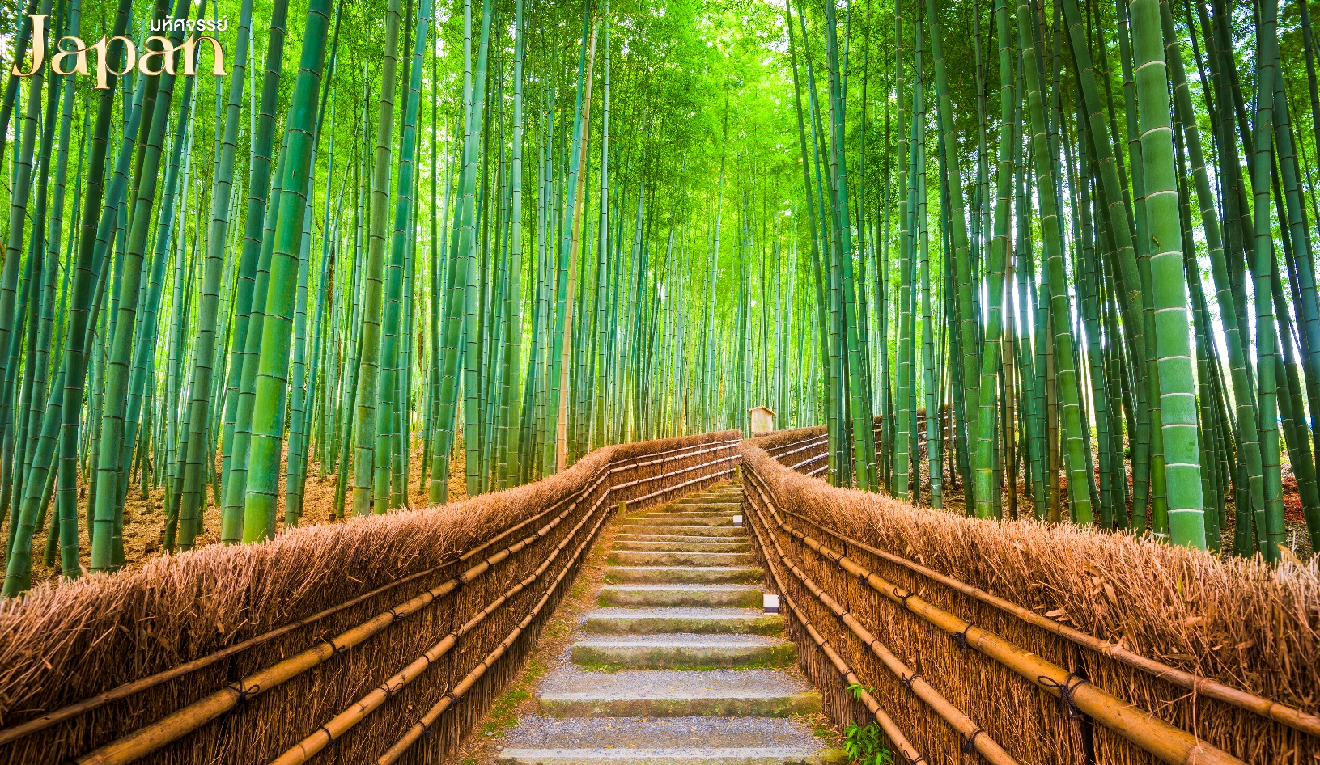
จากนั้น เดินทางสู่ ป่าไผ่อาราชิยาม่า ตั้งอยู่ในหมู่บ้านของซะกะโนะ ถือเป็นอีกหนึ่งสถานที่ชื่อดังของเกียวโต โด่งดังในเรื่องของเส้นทางเดินที่รายล้อมไปด้วยป่าไผ่ต้นสูงระยะทางกว่า 500 เมตร ดึงดูดนักท่องเที่ยวให้มาเช็คอินและถ่ายรูปอยู่ไม่ขาดสาย จนทำให้ที่นี่เป็นเสมือนแลนด์มาร์คประจำเมืองเกียวโต โดยป่าไผ่ได้รับการปลูกมาตั้งแต่ในช่วงสมัยเฮอัน (ค.ศ. 794-1185) ต่อเนื่องมาหลายศตวรรษ โดยมีจุดประสงค์เพื่อนำต้นไผ่มาทำเป็นวัสดุในการก่อสร้าง ไปจนถึงแปรรูปทำงานฝีมือต่างๆ (รวมค่าเข้าชม)

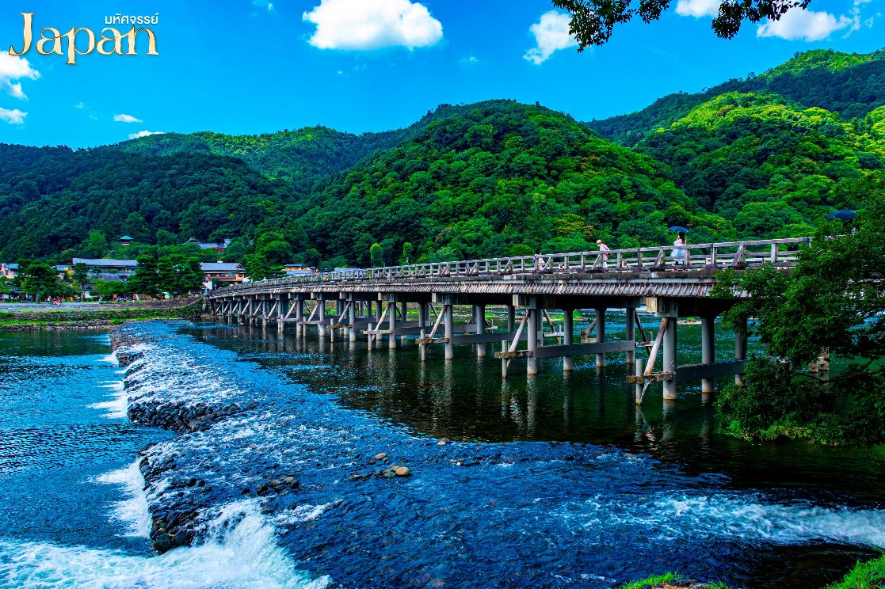
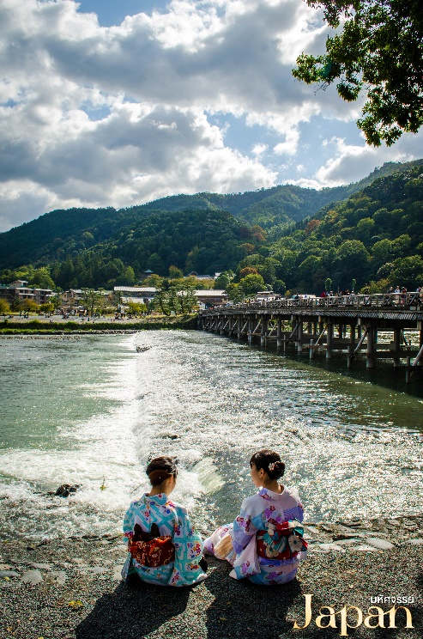
จากนั้น พาท่านถ่ายรูป สะพานโทเก็ตสึเคียว ตั้งอยู่ในบริเวณอาราชิยาม่า ของจังหวัดเกียวโต เป็นสะพานข้ามแม่น้ำคัตสึระ มีความยาว 155 เมตร สร้างขึ้นในปี ค.ศ. 836 ส่วนรูปแบบสะพานที่เห็นในปัจจุบันนั้นสร้างขึ้นเมื่อปี ค.ศ. 1934 โดยมีช่วงฐานเป็นคอนกรีตเสริมเหล็ก แต่ยังใช้ราวสะพานเป็นไม้เพื่อคงเอกลักษณ์ไว้ดังเดิม สะพานแห่งนี้เป็นสถานที่ถ่ายทำยอดนิยมสำหรับภาพยนตร์แนวย้อนยุคของญี่ปุ่น บริเวณล่างสะพาน มีร้านขายของที่ระลึกมากมาย รวมทั้งยังมีรถลากที่วิ่งไปมาและสร้างบรรยากาศซึ่งชวนให้หวนนึกถึงวันวานที่ผ่านพ้นไปนานแล้วของประเทศญี่ปุ่น

กลางวัน บริการอาหารกลางวัน ณ ภัตตาคาร
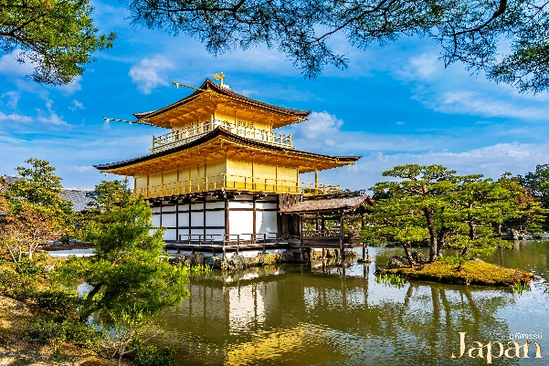
นำท่านชม วัดคินคะคุจิ หรือ ทีเรียกกันว่า “วัดทอง” จุดเด่นของวัดนี้คือตัวอาคารหลักมีสีทองเหลืองอร่าม ตั้งโดดเด่นเป็นสง่าอยู่ท่ามกลางน้ำ เวลามองภาพสะท้อนจากน้ำจะเห็นภาพที่งดงามเป็นอย่างมาก กลายเป็นสัญลักษณ์แห่งหนึ่งของเมืองเกียวโต และจากการที่มีสถาปัตยกรรมที่โดดเด่นและงดงามทำให้ได้รับการขึ้นทะเบียนเป็นมรดกโลกจากยูเนสโก ในปี ค.ศ. 1994 เดิมทีถูกสร้างขึ้นมาเพื่อเป็นที่พำนักของท่านโชกุน อาชิกาก้า โยชิมิสุ และไว้รับรองแขกระดับสำคัญๆอีกด้วย ภายหลังเสียชีวิต ก็มีการยกที่พักแห่งนี้กลายมาเป็นวัดในนิกายเซน และกลายมาเป็นวัดคินคะคุจิในปัจจุบัน (รวมค่าเข้าชม)

นำท่านสู่ ศาลเจ้าฟูชิมิอินาริ เป็นศาลเจ้าที่มีความเก่าแก่มากกว่าพันปี สร้างขึ้นครั้งแรกในปี ค.ศ.711 บนยอดเขาอินาริยามะ และมีความเชื่อว่าที่แห่งนี้เป็นที่ประทับของเทพเจ้าแห่งการเพาะปลูก ภายหลังในปี ค.ศ.816 มีการย้ายศาลเจ้ามายังบริเวณปัจจุบัน และในปี ค.ศ.942 ศาลเจ้าได้รับการยกฐานะให้เป็นศาลเจ้าชินโตในอันดับสูงสุด
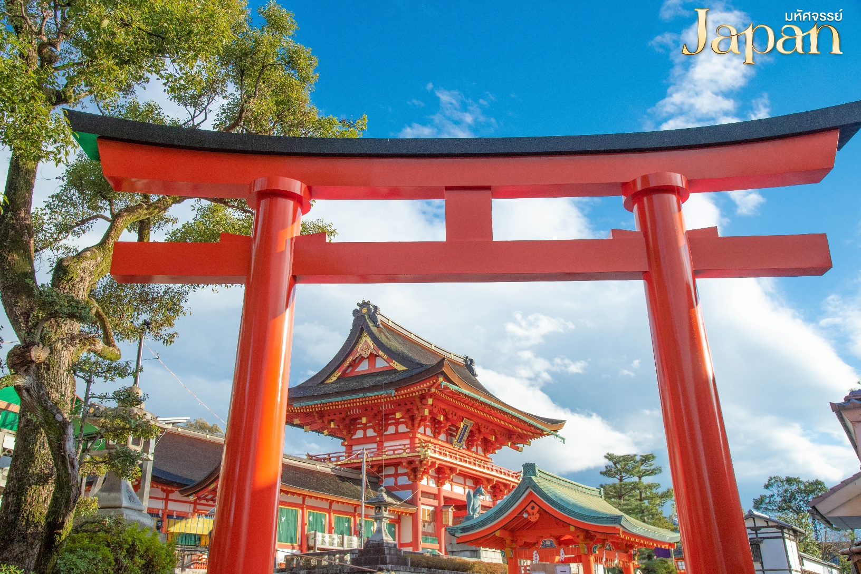

สำหรับเสาโทริอิที่เรียงรายคาดว่าสร้างขึ้นตั้งแต่ ช่วงปี 1603-1868 จากหลักฐานทางประวัติศาสตร์บันทึกไว้ว่า ตัวศาลเจ้าผ่านวิกฤติหลายครั้ง ทั้งสงคราม และการโจมตี แต่ภายหลังมีการบูรณะให้สวยงาม ด้วยประวัติศาสตร์ที่ยาวนานและสถาปัตยกรรมที่งดงาม ทำให้ศาลเจ้าหลักถูกกำหนดเป็นสมบัติของชาติ เป็นทรัพย์สินทางวัฒนธรรมที่สำคัญและเป็นสถานที่ท่องเที่ยวที่มีชื่อเสียงระดับโลก

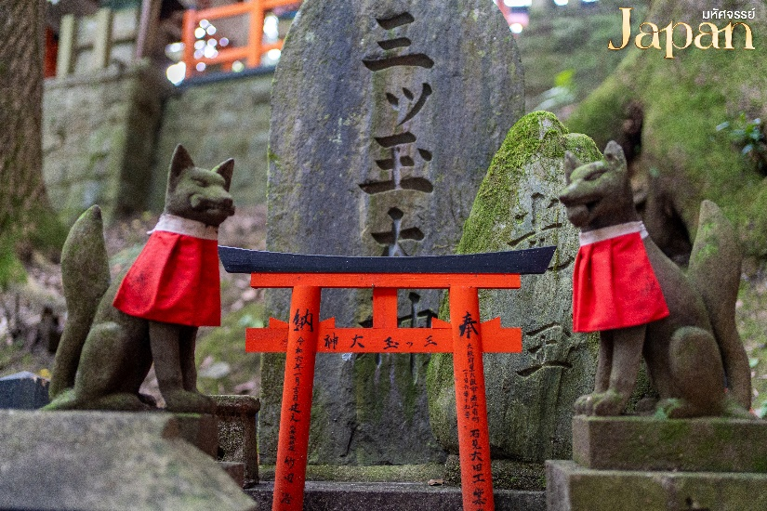
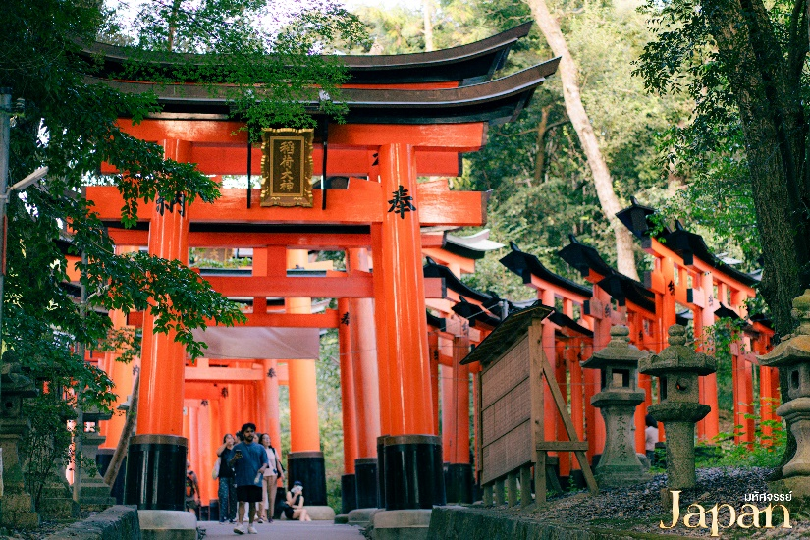

เนื่องจากเทพอินาริที่เป็นเทพแห่งข้าวและการเพาะปลูกมีความเชื่อว่ามีอีกรูปลักษณ์ที่เป็นเทพเจ้าจิ้งจอก สุนัขจิ้งจอกจึงเป็นอีกสัญลักษณ์ให้ผู้คนนึกถึงที่นี่ จิ้งจอกนั้นเป็นสัญลักษณ์ของความอุดมสมบูรณ์
เย็น อิสระอาหารเย็นตามอัธยาศัย

ที่พัก Hotel Tetora kyoto Ekimae ระดับ 3 ดาว หรือเทียบเท่ามาตรฐานของประเทศญี่ปุ่น
หลังจากรับประทานอาหารค่ำเรียบร้อยแล้ว อิสระให้ท่านพักผ่อนด้วยการแช่ออนเซ็น เพื่อผ่อนคลายกล้ามเนื้อ ความเหนื่อยล้า จากการเดินทางมาตลอดทั้งวัน
(โรงแรมที่ระบุในรายการทัวร์เป็นเพียงโรงแรมที่นำเสนอเบื้องต้นเท่านั้น ซึ่งอาจมีการเปลี่ยนแปลงแต่โรงแรมที่เข้าพักจะเป็นโรงแรมระดับเทียบเท่ากัน)
วันที่สาม พิธีชงชาญี่ปุ่น • ปราสาทโอซาก้า • เมืองโอซาก้า • ย่านชินไซบาชิ (เช้า/กลางวัน/-)

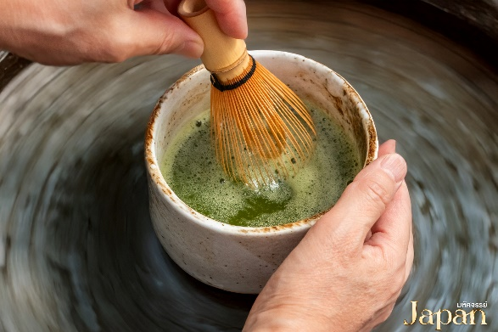
เช้า บริการอาหารเช้า ณ ห้องอาหารของโรงแรม
นำท่านสู่ พิธีชงชาญี่ปุ่น เป็นศูนย์การเรียนรู้วิธีการชงชาญี่ปุ่นแบบดั้งเดิม ซึ่งการดื่มชาเป็นธรรมเนียมดั้งเดิมของญี่ปุ่น และมีวิธีการชงที่แตกต่างกันออกไป โดยจะมีเซนเซมาสอนให้ความรู้วิธีการชง เริ่มต้นตั้งแต่การวอมอุปกรณ์ การชง จนไปถึงวิธีการดื่มที่ถูกต้อง และสถานที่แห่งนี้ยังเป็นร้านค้าปลอดภาษี เช่น วิตามินบำรุงสุขภาพ สรรพคุณหลากหลายชนิด และสินค้าชื่อดังของญี่ปุ่น โฟมล้างหน้าถ่านหินภูเขาไฟ และ KAREN Special Set และอื่นๆอีกมากมาย ผลิตภัณฑ์เครื่องสำอาง คลีนเซอร์ ครีมบำรุงผิวหน้า โลชั่นน้ำนม และ ครีมกันแดด และมีสินค้าอื่นๆเช่น ลูกบอลซักผ้า นวัตกรรมของญี่ปุ่น แผ่นแปะแก้ปวด หรือแผ่นดูดกลิ่น สามารถเลือกซื้อเป็นของฝากได้ตามอัธยาศัย
จากนั้น นำท่านชมบริเวณภายนอก ปราสาทโอซาก้า (ไม่รวมค่าเข้าภายในปราสาท) ถูกสร้างขึ้นในช่วงครึ่งหลังของศตวรรษที่ 16 เพื่อเป็นที่พำนักของโทโยมิ ฮิเดโยชิ ผู้รวมญี่ปุ่นให้เป็นหนึ่งเดียวในสมัยนั้น ใช้เวลาก่อสร้างจนเสร็จสมบูรณ์ยาวนานมากว่า 16 ปี เป็นปราสาทขนาดใหญ่ที่เป็นสัญลักษณ์แห่งหนึ่งของญี่ปุ่น แต่หลังจากนั้นปราสาทโอซาก้าที่ก่อสร้างขึ้นในยุคนั้นก็ถูกเผาทำลายไปพร้อมกับการล่มสลายของตระกูลโทโยโทมิ กำแพงหินและยากุระ (หอสังเกตการณ์) และได้รับการฟื้นฟูขึ้นมาใหม่ในสมัยเอโดะ ส่วนตัวปราสาทก็ถูกสร้างใหม่หลังจากนั้น อิสระให้ท่านเดินเที่ยวชมตามอัธยาศัย
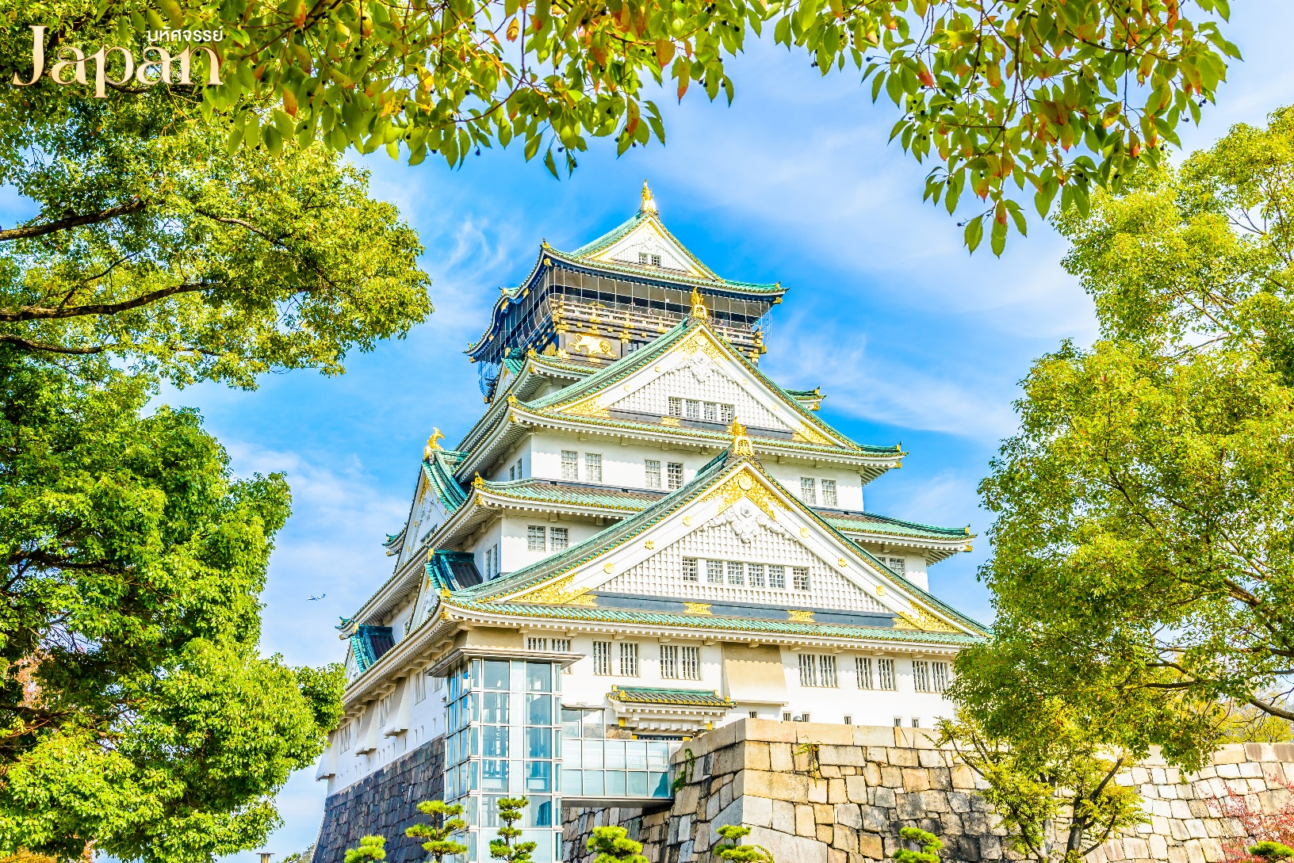

กลางวัน บริการอาหารกลางวัน ณ ภัตตาคาร

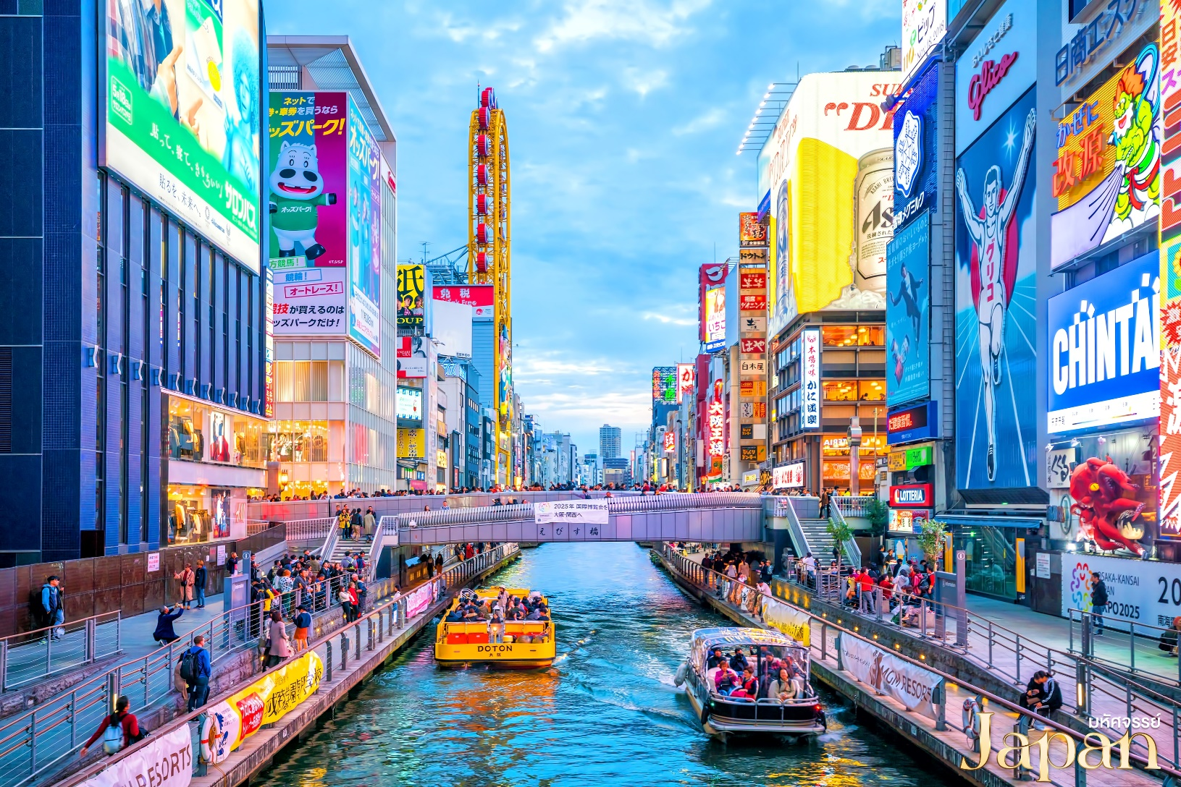
จากนั้น เดินทางสู่ เมืองโอซาก้า อิสระช้อปปิ้ง ย่านชินไซบาชิ เป็นย่านช้อปปิ้งแห่งโอซาก้า ตั้งอยู่ใกล้กับนัมบะและโดทงโบริเป็นแหล่งช้อปปิ้งชื่อดัง ของย่านโอซาก้า ย่านชินไซบาชินี้มีระยะทางทั้งหมด 600 เมตร หากรวมย่านร้านค้าอื่นๆที่ อยู่หัวและท้ายซอยก็จะเป็นย่านช้อปปิ้งที่มีความยาวราว 2 กิโลเมตร ย่านนี้ประกอบไปด้วยร้านค้า ร้านอาหาร คาเฟ่ ร้านเครื่องสำอาง ร้าน 100 เยน ร้านยา ร้านปลอดภาษี ร้านแบรนด์เนม ไฮเอน และห้างดังต่างๆมากมาย จุดเริ่มต้นของย่านนี้จะอยู่ที่สะพานเอบิสึที่อยู่ตรงกลางโดทงโบริตรง ข้ามกับ จุดถ่ายรูปยอดฮิตป้ายกูลิโกะ นั่นเอง

เย็น อิสระอาหารเย็นตามอัธยาศัย
ที่พัก Izumino Center Hotel ระดับ 3 ดาว หรือเทียบเท่ามาตรฐานของประเทศญี่ปุ่น
(โรงแรมที่ระบุในรายการทัวร์เป็นเพียงโรงแรมที่นำเสนอเบื้องต้นเท่านั้น ซึ่งอาจมีการเปลี่ยนแปลงแต่โรงแรมที่เข้าพักจะเป็นโรงแรมระดับเทียบเท่ากัน
วันที่สี่ อิสระช้อปปิ้งตามอัธยาศัย หรือเลือกซื้อยูนิเวอร์แซลสตูดิโอเจแปน (จ่ายเพิ่มท่านละ 3,199 บาท) ไม่รวมค่ารถบริการรับ – ส่งและค่าเข้าสถานที่ต่างๆ (เช้า/-/-)

เช้า บริการอาหารเช้า ณ ห้องอาหารของโรงแรม
อิสระให้ท่านเที่ยวชมเมืองโอซาก้าตามอัธยาศัย *มีไกด์บริการให้ข้อมูลและแนะนำการเดินทาง* หรือ เลือกอิสระยูนิเวอร์แซลสตูดิโอเจแปน (Universal Studios Japan) และจ่ายเพิ่มท่านละ 3,199 บาท ต่อท่าน สำหรับตั๋ว Studio Pass 1 วัน (ไม่รวม Express) ไม่มีรถบริการรับ-ส่ง
**หากท่านต้องการซื้อตั๋ว Studio Pass 1 วัน ของ Universal Studios Japan กับทางบริษัททัวร์ กรุณาแจ้งในวันจองพร้อมจ่ายเงินค่าตั๋ว เนื่องจากปัจจุบันทางสวนสนุกมีการจำกัดคนในการเข้า และไม่มีบริการจำหน่ายตั๋วหน้างาน ต้องซื้อล่วงหน้าผ่านช่องทางออนไลน์เท่านั้น**
Universal Studios Japan สวนสนุกแห่งแรกในเอเชีย ที่สามารถเดินทางจากตัวเมืองโอซาก้าไปที่สตูดิโอได้อย่างสะดวกสบาย ภายในสวนสนุกมีพื้นที่ทั้งหมด 10 โซนที่น่าสนใจรับประกันความสนุกมากมาย อาทิเช่น SUPER NINTENDO , THE WIZARDING WORLD OF HARRY POTTERWORLD, Minion Park, Universal Wonderland, Hollywood, New York, San Francisco, Jurassic Park, Amity Village และ Water World
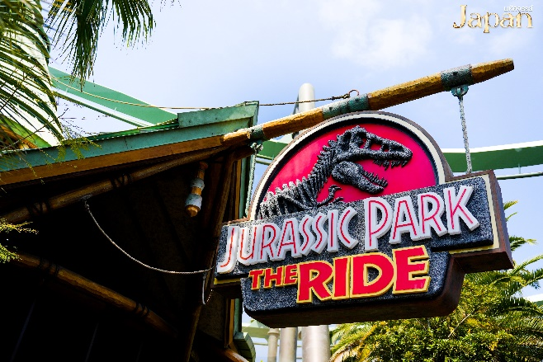
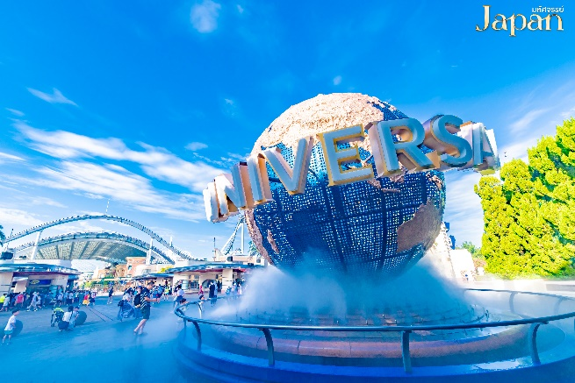
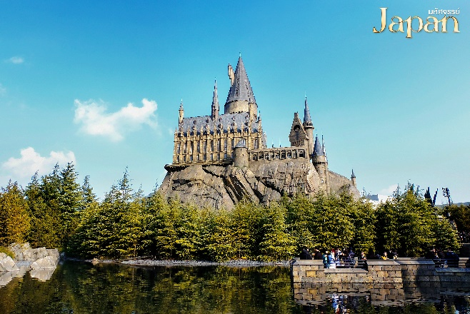

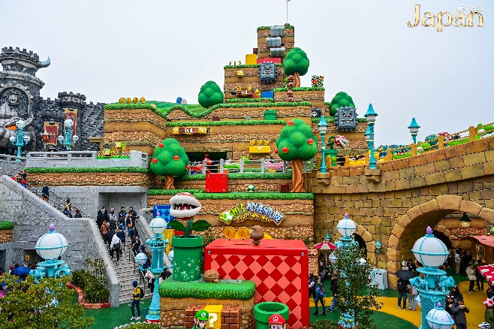

โอซาก้าและเมืองใกล้เคียงมีสถานที่ท่องเที่ยวมากมาย ที่ยังคงรอต้อนรับนักท่องเที่ยวอยู่ อาทิเช่น
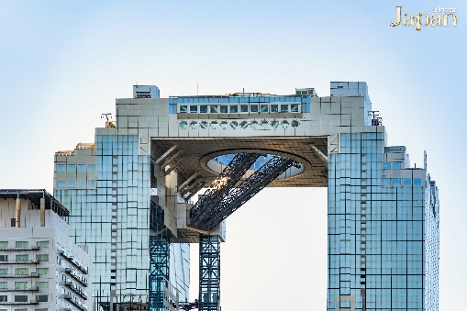
- ตึกอูเมดะ สกาย เป็นตึกชมวิวของเมืองโอซาก้า มีการเชื่อมต่อสองฝั่งของตึกเข้าด้วยกันที่ชั้น 40 เป็นจุดชมวิวโอซาก้า แบบ 360 องศา และสามารถเดินชมได้รอบเลยอีกด้วย สำหรับโซนอื่นๆ ของตึกก็จะเป็นทั้งโซนออฟฟิศ ร้านค้า และโรงภาพยนตร์ เป็นต้น

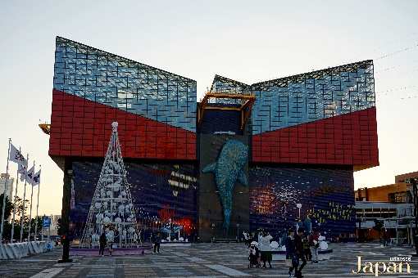
- พิพิธภัณฑ์สัตว์น้ำไคยูคัง ตั้งอยู่ที่ Tempozan Harbor Village บริเวณอ่าวโอซาก้า เป็นสถานที่ซึ่งรวบรวมทั้งสัตว์น้ำ และสัตว์บก 30,000 ชีวิต ประมาณ 620 สายพันธุ์จากทั่วโลก และนำมาจัดแสดงในสภาพแวดล้อมที่อาศัยอยู่ตามธรรมชาติ เป็นอควาเรียมที่ดีที่สุดในประเทศญี่ปุ่น และเอเชีย
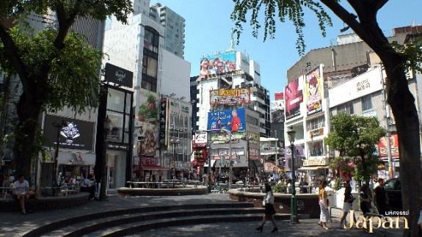
- หมู่บ้านอเมริกา โอซาก้า เป็นศูนย์กลางแห่งแฟชั่นคล้ายกับชิบูย่าที่โตเกียวเลย ซึ่งในสมัยเก่า หมู่บ้านอเมริกา เป็นโกดังขายสินค้า และเสื้อผ้ามือสองนำเข้าจากอเมริกา เลยได้ชื่อนี้ตั้งแต่นั้นมา ทำให้หมู่บ้านอเมริกา โอซาก้า เป็นแหล่งรวมร้านค้ามากมาย ตั้งแต่ ร้านแฟชั่นแนวสตรีท ร้านแบรนด์เนม สินค้านำเข้าจากอเมริกา และร้านไอเทมสุดชิคไอเดียบรรเจิดมากมาย

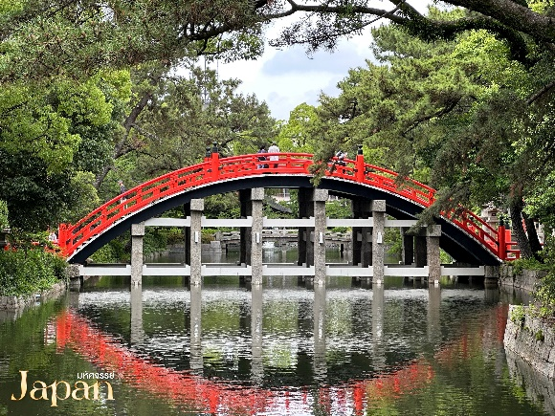
- ศาลเจ้าสุมิโยชิ หนึ่งในศาลเจ้าที่มีความเก่าแก่ที่สุดของญี่ปุ่น และเป็นศาลเจ้าหลักของศาลเจ้าสุมิโยชิกว่า 2,300 แห่งทั่วญี่ปุ่น แลนด์มาร์คของที่นี่ก็คือ สะพานโค้งสีแดง Sorihashi Bridge ซึ่งเป็นจุดสวยๆ ในการเดินเที่ยวถ่ายรูป ตรงจุดนี้เราจะเห็นภาพของสะพานแดงสะท้อนกับผิวน้ำอีกด้วย นอกจากนี้ยังมีความเชื่อที่ว่า เมื่อเดินข้ามสะพานนี้แล้ว จะพบเจอแต่สิ่งที่เป็นมงคลกับชีวิตต่อไป
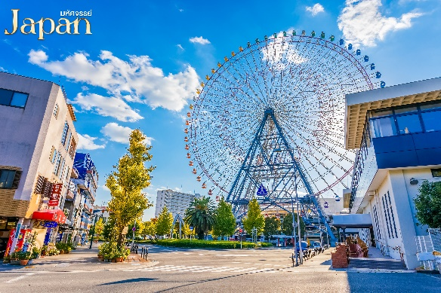
- ย่านชินเซไก ที่เที่ยวสำคัญอีกแห่งหนึ่งของเมืองโอซาก้า เพราะที่นี่จะคึกคักสุดๆ ในช่วงตอนกลางคืน และเต็มไปด้วยร้านกินดื่ม ขนมต่างๆ ให้ได้ชิมกัน นอกจากนี้ยังมี หอคอยซึเทนคาคุ ที่เป็นเหมือนสัญลักษณ์ของย่านชินเซไกตั้งอยู่ให้ได้เดินถ่ายรูปอีกด้วย
- ชิงช้าสวรรค์เท็มโปซาน ริมอ่าวโอซาก้า ชิงช้าสวรรค์ขนาดยักษ์ มีความสูง 112.5 เมตร เป็นจุดที่จะสามารถชมวิวทิวทัศน์ของเมืองโอซาก้าได้โดยรอบ
- เดนเดนทาวน์ แหล่งรวมอนิเมะ ของสะสมต่างๆ ชื่อดังในญี่ปุ่นที่มักจะนึกถึงก็คือ ย่านอากิฮาบาระ ในโตเกียว แต่ถ้าเป็นโอซาก้า ที่นี่ก็มีแหล่งของสะสมชื่อดังไม่แพ้กันก็คือ เดนเดนทาวน์
เย็น อิสระอาหารกลางวัน และ ค่ำ ตามอัธยาศัย
ที่พัก Izumino Center Hotel ระดับ 3 ดาว ระดับ 3 ดาว หรือเทียบเท่ามาตรฐานของประเทศญี่ปุ่น
(โรงแรมที่ระบุในรายการทัวร์เป็นเพียงโรงแรมที่นำเสนอเบื้องต้นเท่านั้น ซึ่งอาจมีการเปลี่ยนแปลงแต่โรงแรมที่เข้าพักจะเป็นโรงแรมระดับเทียบเท่ากัน

วันที่ห้า สนามบินคันไซ ประเทศญี่ปุ่น • สนามบินดอนเมือง กรุงเทพฯ (เช้า/-/-)

เช้า บริการอาหารเช้าแบบ SET BOX
นำท่านเดินทางสู่สนามบินคันไซ
10.05 น. ออกเดินทางกลับกรุงเทพฯ โดยสายการบินไทย แอร์เอเชีย เอ๊กซ์ (XJ) เที่ยวบินที่ XJ613
(ค่าทัวร์ไม่รวมบริการอาหารและเครื่องดื่มบนเครื่อง)
14.05 น. เดินทางถึงสนามบินดอนเมือง กรุงเทพฯ โดยสวัสดิภาพพร้อมความประทับใจมิรู้ลืม
*************************************************
หมายเหตุ : การให้บริการของรถบัสนำเที่ยวในประเทศญี่ปุ่น ตามกฎหมายของประเทศญี่ปุ่นนั้นสามารถให้บริการได้วันละไม่เกิน 10 ชั่วโมง ไม่สามารถเพิ่มเวลาได้ จึงขอสงวนสิทธิ์ในการปรับเปลี่ยนตารางการท่องเที่ยวในรายการเดินทาง โดยมัคคุเทศก์และคนขับจะเป็นผู้บริหารเวลาตามความเหมาะสม

